INNEHÅLLSFÖRTECKNING
ÖVNINGSBANKEN

Sida Innehåll

- Innehållsförteckning
- BOLLBEHANDLING, 2 mot 1 i rektangel
- Konskog
- Jonglering
- Alla inne
- Teknikdiagonalen
- Teknikdiagonalen, version 2
- 1 mot 1 med kortlinje som mål
- 1 mot 1 med väggar
- Vän med bollen
- Vän med bollen
- Vän med bollen i grupp
- STAFETTER OCH TEKNIKBANOR
- MOT- OCH MEDTAG SAMT PASSNINGAR, En i mitten
- Mottagning och passning
- Kvadraten
- Kort, kort, lång
- Nöta, två o två
- Teknikcirkeln
- Tekniktriangeln
- Teknikkvadraten
- Cirkeln
- Passningar i rektangel
- Teknikdiamanten
- AVSLUT, Skott på rullande boll
- Avslut på två mål 27 En mot en och avslut
- Avslut efter väggspel
- Utmana och avsluta
- Konbana och avslut
- Skotträning
- LEKAR, Parboll 33 Svanskullsfotboll
- Kinesiska muren
- Prickboll
- MÅLVAKTSÖVNINGAR, Fånga bollen
- Duellen
- Målvaktskvadraten
- SMÅLAGSSPEL OCH SPELÖVNINGAR, Konmål
- Jokrar, Väggar
- Fler än två lag, Zoner

BOLLBEHANDLING

Att kunna behandla en boll är A och O inom fotbollen. Alla duktiga spelare har en god teknik. Därför måste vi lägga ner mycket tid på dessa övningar!

I dessa övningar tränar vi främst på:
- bollkänsla
- bollbehandling
- passningar
- mot- och medtagningar
- speluppfattning
- koordination

För att dessa övningar ska få önskad effekt är det viktigt att:
- övningarna är väl organiserade och anvisningarna tydliga.
- vi undviker att ha för många spelare med i övningen vilket skapar köbildning. Dela hellre upp spelarna i två grupper.

2 MOT 1 I REKTANGEL

Syfte
Passningsspel, finter och dribblingar, spelbarhet.

Organisation
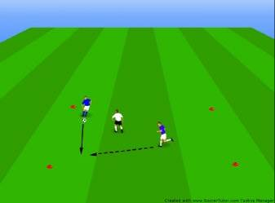
Yta: 15 x 10 m (kan varieras)
2 anfallande spelare mot 1 försvarare.

Anvisningar
- Anfallsspelarna ska nå varandra med så många passningar som möjligt.
- Bryter försvaren får han byta plats med den som sist rörde bollen.
- Går också att ha en tidsbestämd intervall på den som är försvarare.
- Tävla gärna om vilket par som uppnår flest passningar i rad utan att försvararen bryter.

Instruktionspunkter
- Mot- och medtagningskvalitet
- Passningskvalitet
- Fintnings- och dribblingskvalitet
- Spelbarhet

KONSKOG

Syfte
Driva, dribbla, finta och vända.

Organisation
Yta: ca: 30 x 30 m (beroende på antalet spelare).
X antal spelare, alla med boll.

Anvisningar
• Alla spelare driver, fintar, dribblar och vänder fritt mellan konerna.

Variationer
- Driv endast med höger eller vänster fot.
- Sök upp en kon och gör en specifik vändning.
- Sök upp en kon och gör en specifik fint.

Övningen går att variera ytterligare genom att endast hälften av spelarna har boll. Spelarna utför det moment som tränaren anger.

- Spelaren med boll gör en överlämning till valfri spelare som inte har boll.
- Väggspel. Spelaren utan boll gör sig spelbar bredvid en kon och spelar vägg med bollhållaren. Byt bollhållare efter ca en minut.
- Egna varianter, tränarens fantasi!

Instruktionspunkter
- Försök att få upp blicken så mycket som möjligt.
- Mjuka rörelser med lätt böjda ben och överkroppen rak.

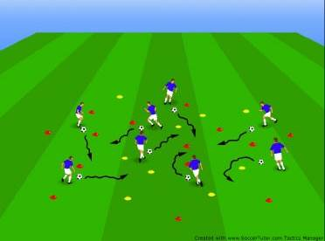

JONGLERING Syfte

Bollkontroll, tillslag, fotarbete och koordination.

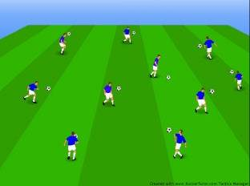
Organisation
Valfri yta på plan 1 boll per spelare

Anvisningar
Varje spelare kickar bollen efter det bestämda mönster som tränaren anger.

Variationer
- Kicka endast med höger fot
- Kicka endast med vänster fot
- Kicka varannan med höger fot, varannan med vänster fot
- Kicka endast med höger lår
- Kicka endast med vänster lår
- Kicka varannan med höger lår, varannan med vänster lår, osv.
- Försök sätta personligt rekord, för gärna statistik.

Efter ett tag, när spelarna blivit äldre och duktigare, kan det vara bra att utmana spelarna med svårare varianter:

- Kicka 2 gånger på vänster fot och 2 på höger fot, osv.
- Kicka 1 gång på höger fot, 1 gång på vänster fot, 2 gånger på höger, 2 gånger på vänster, 3 gånger på höger osv. Se hur mycket du kan komma upp i!
- Kicka endast med huvudet
- Kicka endast med utsidan
- Fot, utsida, osv
- Fot, knä, osv
- Fot, huvud, osv
- Knä, huvud, osv
- Fot, knä, huvud, osv
- Fot, knä, axel, huvud, osv

- Varannan kick hög (dvs få upp bollen över eget huvud), varannan kick låg (dvs bollen ska inte upp över eget huvud). Öka svårighetsgraden genom att kicka högre och lägre ju bättre du blir.
- Tillslagsträning. Möt bollen högt upp med rak och spänd vrist. Sträva efter att inte ha någon skruv.
- Så många kickar som möjligt på 30 sek. Försök sätta nytt rekord!
- Försök sätta personligt rekord i alla övningar, för gärna statistik.
- Egna varianter, fantasi!

Instruktionspunkter
- Flytta fötterna efter varje tillslag
- Ingen skruv på bollen

Använd gärna en vanlig fotboll men pröva också så småningom att kicka med exempelvis en tennisboll eller teknikboll för att göra det ännu svårare. I början är det bra att låta spelarna ibland få använda händerna för att få kontroll på bollen eller låta den studsa en gång mellan varje tillslag för att underlätta momenten. Uppmuntra även spelarna till att träna detta på egen hand!

ALLA INNE

Syfte
Driva, finta och dribbla, vända och få upp blicken.

Organisation
Yta : ca: 20 x 30 m (beroende på antal spelare) X antal spelare, alla med boll.

Anvisningar
• Alla spelare driver boll inne i ytan och utmanar, fintar och dribblar samt vänder fritt.

Variationer
- Utmana varandra med en bestämd eller valfri fint.
- Arbeta med en bestämd eller valfri vändning.
- Driv boll med bara höger respektive vänster fot.
- På tränarens kommando skall alla utföra ett bestämt moment, t ex en vändning.
- Tränaren bestämmer att när 1 ropas ut ska alla spelare göra t ex en insidesvändning, 2 kan innebära en överstegsfint och på 3 ska alla sätta sig på bollen. Kan varieras oändligt mycket. Det behöver inte heller vara siffror, kan lika gärna vara ett fotbollslag eller en känd spelare.
- Sisten kvar. Leken går ut på att spelarna ska försöka sparka bort kompisarnas bollar ut ur ytan samtidigt som man ska skydda sin egen boll. Om ens boll blir utsparkad hämtar man den och ställer sig med tränaren. Sisten kvar med boll vinner.
- Egna varianter, tränarens fantasi!

Övningen går att variera ytterligare genom att endast hälften av spelarna har boll. Spelarna utför det moment som tränaren anger.

- Spelaren med boll gör en överlämning till valfri spelare som inte har boll.
- Väggspel. Spelaren utan boll gör sig spelbar och spelar vägg med bollhållaren. Byt bollhållare efter ca en minut.
- Egna varianter, tränarens fantasi!

Instruktionspunkter
- Drivningskvalitet
- Vändningskvalitet
- Fintnings- och dribblingskvalitet
- Försök att få upp blicken så mycket som möjligt.
- Se till att bollen inte befinner sig under kroppen.

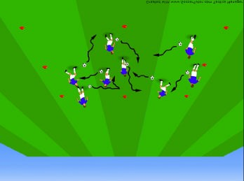

TEKNIKDIAGONALEN

Syfte
Driva, finta och dribbla och vända.

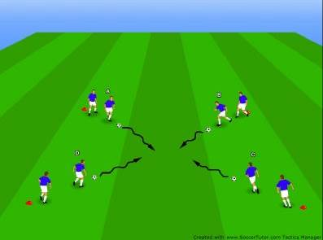
Organisation
Yta: 12 x 12 m (kan varieras). 8 – 12 spelare, 2 –3 spelare i varje hörn.
4 bollar.

Anvisningar
- Spelare A, B, C och D som står först i kön startar samtidigt och driver diagonalt över till spelaren mittemot.
- Bollen lämnas sedan över till spelaren som står först i ledet som gör likadant.

Variationer
- Driv bollen med utsidan i lugnt tempo utan att titta på bollen (blicken rakt fram).
- Driv bollen bara med t ex höger fot.
- Driv bollen med få tillslag.
- Driv bollen med många tillslag.
- Driv bollen i högt tempo.
- En fint samtidigt på mitten (tajming)
- Valfria finter (mjuka rörelser).
- Driv bollen upp till mitten. Passa sedan medspelaren istället för att göra en överlämning.
- Vändning vid mitten x 2 – drivning ner (vändningarna på ett tillslag).
- Använd övningen som en snabbhetsövning utan bollar.

Övningen går även att variera genom att använda momenten i övningen Vän med bollen.

- Utsida, insida upp till mitten. Driv sedan till medspelaren och gör en överlämning.
- Insida, insida, sula upp till mitten. Driv sedan till medspelaren och gör en överlämning.
- Överstegsfinter upp till mitten. Driv sedan till medspelaren och gör en överlämning.
- Se även övningen Vän med bollen för fler varianter.

Instruktionspunkter
- Drivningskvalitet
- Blicken upp (så mycket som möjligt).
- Dribblingskvalitet
- Fintningskvalitet
- Överlämningskvalitet
- Driv boll med utsida fot utan att titta ner på den.
- Tag alltid emot överlämningen med insida fot.
- Se till att riktningsförändra eller tempoväxla i mitten för att undvika en kollision.
- Använd så få tillslag som möjligt i bolldrivningen utan att tappa kontrollen.

TEKNIKDIAGONALEN, VERSION 2

Syfte Drivning, medtagningar, passningsspel och speluppfattning.

Organisation
Yta: ca 15 m mellan konerna.
4 bollar, 8-12 spelare.

Anvisningar
• Spelare A-D börjar med boll, driver upp till mitten och utför det aktuella momentet.

Variationer
- Driv upp till mitten, alla passar diagonalt. Spelaren ställer sig sedan sist i kön dit passningen slogs.
- Driv upp till mitten, alla passar till höger, löp rakt fram.
- Driv upp till mitten, alla passar till vänster, löp till höger.
- Driv upp till mitten, alla passar till höger, löp till höger och spela vägg med bollhållaren.
- Driv upp till mitten. När bollhållaren kommer till mitten ska han/hon kolla upp för att se om spelaren rakt över är ledig, dvs inte har boll. Om den spelaren redan har boll måste denne vända ut till höger, vänster eller rakt bakåt för att hitta en ledig medspelare.
- Egna varianter, tränarens fantasi!

Instruktionspunkter
- Testa att inte hjälpa spelarna med instruktioner. Låt dem själva hitta lösningarna!
- Drivningskvalitet
- Passningskvalitet
- Medtagningskvalitet

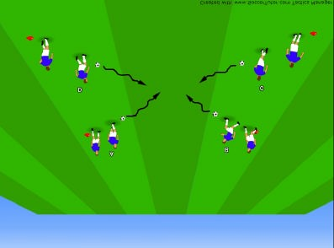
1 MOT 1 MED KORTLINJE SOM MÅL

Syfte
1 mot 1 offensivt och defensivt Utmana, finta och dribbla.

Organisation
Yta: 20 x 8 m. Mål = kortlinjen (8 m) 4 spelare/yta, 1 boll.

Anvisningar
- Spel en mot en.
- Mål görs genom att ta sig förbi sin motspelare och driva förbi ”mållinjen” med bollen under kontroll
- Båda spelarna agerar anfallare och försvarare vartannat som i vanligt spel. Bryter man bollen blir man direkt anfallare. Den som gjort mål blir försvarare.
- Jobba i intervaller, dvs ca 1 min/par. Därefter går det paret som vilat in och jobbar i 1 min.

Instruktionspunkter
- Instruktion i 1 mot 1 offensivt.
- Fintnings- och dribblingskvalitet
- Drivningskvalitet

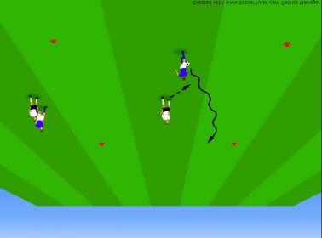

1 MOT 1 MED VÄGGAR

Syfte
Passningsspel, finter och dribblingar, spelbarhet.

Organisation
Yta 15 x 10 m.
4 spelare/boll.

Anvisningar
- En spelare startar med boll och ska nå valfri vägg med en passning.
- Väggen får röra sig fritt utefter hela kortsidan och får max använda två tillslag.
- Väggen får ej passa den andra väggen.
- Båda spelarna agerar anfallare och försvarare vartannat som i vanligt spel. Bryter man bollen blir man direkt anfallare.
- Poäng får man efter att exempelvis ha lyckats med tre passningar till väggen utan att försvararen brutit.

Variationer
- Passar bollhållaren sin egen medspelare som är vägg byter dom plats. Passar spelaren sin motståndare som är vägg blir det ett väggspel.
- Kan även utföras med fler spelare, exempelvis 2 mot 2 i mitten med 4 väggar.

Instruktionspunkter
- Passningskvalitet
- Spelbarhet
- Fintnings- och dribblingskvalitet

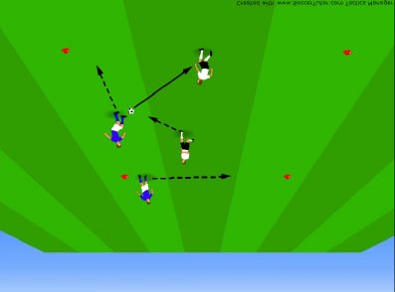
VÄN MED BOLLEN

Syfte
Driva, vända, finta och dribbla samt medtagningar.

Organisation
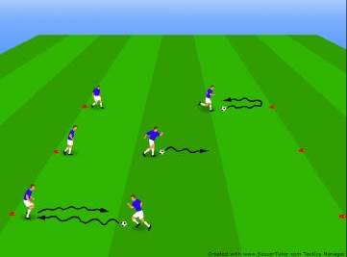
Yta: ca 15-20 m mellan konerna.
2 spelare delar på en boll.
Arbete från kon till kon.

Anvisningar
- En spelare i taget driver/dribblar och vänder innan konen.
- Efter vändningen utför spelaren samma moment på vägen tillbaka och gör sedan en överlämning till nästa spelare.
- Tänk på att fokusera på max två vändningar per träningspass. Men se till att under en längre period ha jobbat med alla de fem vanligaste, dvs utsides-, insides-, sul-, Cruyff- och överstegsvändningen.

Variationer
a) Driv bollen rakt fram med utsida fot. Tänk på:
- Försök att inte titta på bollen.
- Håll kroppen rak.
- Löp med samma steglängd.
- Driv också bollen med den sämre foten.

b) Utsida, insida = höger utsida – höger insida – vänster utsida – vänster insida i zickzack.
Tänk på:
- Ordenliga riktningsförändringar.
- Hitta en rytm.
- Lätt böjda ben och rak överkropp.

c) Insida, insida, sula = För bollen till vänster med höger fots insida, sedan tillbaka till höger med vänster fots insida. Dra sedan bollen med höger sula åt vänster. Mönstret upprepas sedan. Tänk på:
- Kvicka fötter!
- Hitta en rytm.
- Lätt böjda ben och rak överkropp.

d) Överstegsfinter, omväxlande höger och vänster ben = höger utsida – översteg höger – vänster utsida – översteg vänster i zickzack.
Tänk på:
- Kort, snabbt och lågt översteg runt bollen.
- Hitta en rytm.
- Lätt böjda ben och rak överkropp.

e) Överstegsfinter inåt, samma sak som ovan förutom att nu korsas benen. Låtsas gå åt vänster med höger ben genom att kliva runt bollen och ta med den med vänster fots insida i andra riktningen. Tänk på:
• Se ovan – överstegsfinter.

f) Utsida, sulning, ”klack” = Utsida – suldragning bakåt – klack bakom ryggen i sidled framåt (suldragning och klack i samma rörelse) Tänk på:
- Låtsas passa – dra tillbaka bollen bakom ryggen istället.
- Klacken är rättare sagt främre delen av foten.
- Se till att ”klacken” blir i sidled framåt.

g) Fridans, låt spelarna få dribbla fritt och vända med valfri vändning.
Tänk på:
- Mjuka rörelser.
- Använd både utsidan och insidan samt höger och vänster fot.
- Ta med finter från de tidigare övningarna tillsammans med spelarnas egna.
- Allt ska ske ungefär i zickzack, riktningsförändringar är fortfarande viktiga.

Generellt för alla övningarna i Vän med bollen:
- Se till att kvalitet och noggrannhet går före tempo.
- Spelarna ska hinna med många upprepningar av dribblingarna/finterna – det är därför viktigt att riktningsförändra ordentligt och att inte ha för bråttom.
- Se till att spelarna alltid använder sig utav medtagningar när de får bollen av sin kompis.
- Hitta gärna på egna moment om en del övningar uppfattas som för svåra.
- Det finns hur många varianter som helst att ta till. Använd er fantasi eller låt spelarna få hitta på egna varianter av Vän med bollen.

Se till att alla vändningar tränas genom att spelarna vänder helt om. (180 grader)

Instruktionspunkter
- Drivningskvalitet
- Dribblingskvalitet
- Fintningskvalitet
- Vändningskvalitet

VÄN MED BOLLEN I GRUPP

Syfte
Driva, utmana, finta och dribbla samt medtagningar.

Organisation
Yta: arbete mellan två led på 15 m
Kollonövning. 4 – 6 spelare fördelade på två led.
2 bollar/grupp.

Anvisningar
- De två första spelarna i leden har boll.
- Driv boll och utmana varandra - utför fint vid möte på mitten.
- Efter fint – passa eller lämna över till spelaren som står först i ledet. Alternera mellan att använda passning och överlämning.
- Se till att spelarna alltid använder sig utav medtagningar när de får bollen av sin kompis.

Variationer
- Kroppsfint
- Passningsfint
- Skottfint
- Överstegsfint
- Tvåfotsdribbling

Instruktionspunkter
- Utför finten i tid, hitta tajming för att undvika krock.
- Driv alltid bollen med utsida fot och passa alltid med bredsida.
- Medtagningarna med insidan.

Försök också efter några veckors träning att göra passnings- och skottfinten med vänster fot.

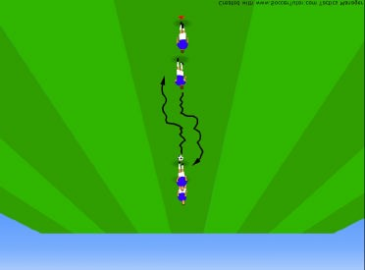

STAFETTER OCH TEKNIKBANOR

Stafetter, både med och utan boll, är en spännande och rolig form av träning för barnen. Det finns ingen given mall för hur stafetterna ska gå till, använd fantasin eller låt spelarna själva få utforma de olika momenten.

Teknikbanor med hjälp av koner är en lite underskattad form av teknikträning. Att dribbla mellan koner kan ligga som en egen övning eller finnas med som ett moment i stationsträning eller i exempelvis en skottövning. Tänk på att inte alltid låta spelarna bara dribbla fritt mellan konerna utan också styra övningen genom vissa regler. Nedan följer några exempel på olika typer av teknikbanor och hur man kan styra övningarna.

1 2

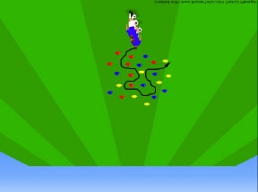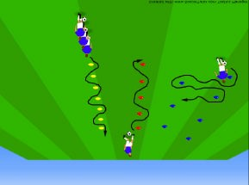
a) Placera slumpvis ut en mängd koner. | a) Dribbla fritt mellan konerna med valfri fot.
Spelarna ska utföra det moment som tränaren | b) Använd bara höger och vänster insida.
anger och vända när de nått slutet av banan. | c) Jobba med endast höger och vänster sula.
b) Sök upp valfri kon - dribbla och vänd fritt mellan dom. Använd höger och vänster fot. | d) Egna varianter, tränarens fantasi!
- Dribbla bara med höger eller vänster utsida.
- Utmana konerna och gör endast exempelvis
tvåfotsdribblingar för att gå förbi. e) Efter ett tag behöver man inte vänta på att | 3
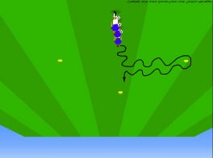
spelaren framför har tagit sig igenom hela banan, utan kan starta när denne vänder vid slutet av konbanan. Senare kan nästa spelare starta när den andra nått första konen. På det sättet måste spelarna lyfta blicken för att inte krocka med sina kompisar, samtidigt som de utför det angivna momentet.

a) Spelaren driver bollen in i mitten till en kon vänder, driver in mot mitten, vänder igen osv. Lämnar till sist över bollen till nästa spelare i ledet. Gör fler banor, om ni är många i gruppen för att, undvika för lång väntan.
Hitta gärna på egna varianter av teknikbanor och styrning. b) Vänd vid varje kon med en specifik vändning.

MOT- OCH MEDTAG SAMT PASSNINGAR

Bland det viktigaste inom fotbollen är att kunna ta emot, eller med, en boll för att sedan slå en passning. Dessa två moment utförs mängder med gånger varje match och träning. God kvalitet kommer dock inte av sig självt, utan vi måste nöta detta mycket!

I dessa övningar tränar vi på:
- tillslag
- passningsspel
- mot- och medtag
- bollkänsla
- bollkontroll
- speluppfattning
- spelbarhet
- koordination

För att dessa övningar ska få önskad effekt är det viktigt att:
- övningarna är väl organiserade och anvisningarna tydliga.
- övningarna är enkla och att spelarna får många upprepningar.

EN I MITTEN

Syfte Passningar, mottagningar och vändningar.

Organisation
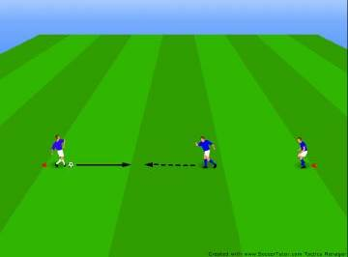
Yta: Avståndet mellan de två yttersta spelarna kan variera mellan 15 till 30 m.
3 spelare/boll.

Anvisningar
- Bollhållaren passar till spelaren i mitten som vänder upp med insidan och passar den tredje spelaren på andra tillslaget.
- Mottagningen/vändningen ska helst göras på ett tillslag.
- Byt spelare i mitten efter ca 2 min.

Variationer
- Mottagning/vändning med utsidan och passning med utsidan.
- Bollhållaren kastar bollen. Mottagning/vändning med bröst, huvud, lår eller mage.

Instruktionspunkter
- Passningskvalitet
- Mottagningskvalitet
- Mottagningen släpps upp på ett tillslag i anfallsriktningen och blir då till mottagning/vändning i samma moment. Passning på andra tillslaget.

MOTTAGNING OCH PASSNING

Syfte Mot- och medtagningar, passningsspel samt rörelse utan boll.

Organisation
Valfri yta på planen.
3 spelare/boll.

Anvisningar
- Spelarna övar på mot- och medtagningar samt passningar.
- Fri rörelse så att passningarna sker från olika vinklar och avstånd.

Variationer
- Endast mottag med insidan, passning
- Endast medtag med insidan, passning
- Endast medtag med utsidan, passning
- Passningar på ett tillslag
- Passning till valfri spelare som ska hoppa över bollen så att passningen istället når den tredje spelaren.
- Valfri spelare agerar försvarare. De andra två ska passa emellan varandra. Bryter försvararen blir han anfallare och den som sist nuddade bollen blir försvarare.
- Egna varianter, tränarens fantasi!

Instruktionspunkter
- Mot- och medtagningskvalitet
- Passningskvalitet
- Rörelse

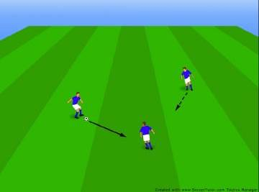

KVADRATEN

Syfte Mot- och medtagningar, passningsspel samt rörelse utan boll.

Organisation
Yta: ca 10 x 8 m.
4 mot 1 eller 4 mot 2, en boll.

Anvisningar
- 4 spelare rör sig längs begränsningslinjerna (konerna) och passar bollen mellan varandra.
- Spelaren eller spelarna i mitten ska försöka bryta passningarna.
- Den spelaren som missar sin passning får hoppa in i mitten och bli försvarare.
- För yngre spelare tidsbestäms hur länge man stannar som försvarare.

Variationer
• Bestäm antalet tillslag spelarna måste ha på bollen innan de får passa. • Två eller fler spelare i mitten.

Instruktionspunkter
- Passningskvalitet
- Mot- och medtagningskvalitet
- Spelbarhet

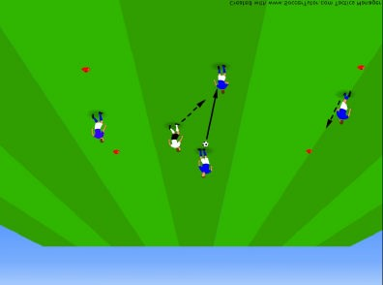

KORT, KORT, LÅNG

Syfte Passningsspel samt mot- och medtagningar.

Organisation
Yta: variera avståndet mellan A och C från 5 m – 30 m. 3 spelare/boll.

Anvisningar
- A spelar kort pass till B som spelar kort pass tillbaka till A.
- A spelar därefter en lång pass till C och byter samtidigt plats med B.
- A får tillbaka bollen av C (kort), passar tillbaka till C (kort) som slår en längre pass till B (lång) osv.

Variationer
- Alla passningar med insidan på ett tillslag.
- Mottagning, passning. Sträva efter att inte tappa tempot trots att alla ska ta ett extra tillslag på bollen.
- Medtagning, passning. Sträva efter att inte tappa tempot trots att alla ska ta ett extra tillslag på bollen. OBS! Kräver ett större avstånd mellan konerna.

Instruktionspunkter
- Utgångsställning
- Vinklar för den korta passningen.
- Passningskvalitet
- Möt alla passningar som är för korta
- Koncentration

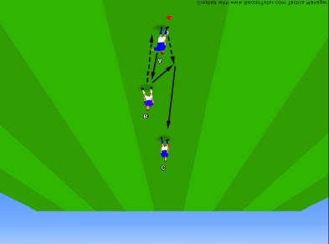

NÖTA, TVÅ o TVÅ

Syfte Mot- och medtag, passningar, bollbehandling och koordination.

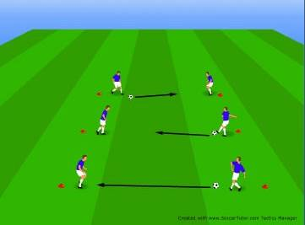
Organisation
Yta: 10-20 m mellan konerna. Variera gärna för att öva på passningar i olika längd.
2 spelare per boll

Anvisningar
- Bollhållaren passar den andra spelaren som utför det moment som tränaren anger.
- Efter det passar han/hon tillbaka till den andra spelaren som utför samma moment, osv.

Variationer
- Mottagning med insidan, passning
- Mottagning med höger insida, passning med vänster insida
- Mottagning med utsidan, passning
- Passning på ett tillslag
- Medtag rakt fram och passning i rörelsen framåt.
- Medtag åt sidan med insidan, passning på andra tillslaget.
- Medtag åt sidan med insidan, överstegsvändning tillbaka till konen, passning.
- Medtag rakt bakåt, utsidesvändning tillbaka till konen, passning i rörelsen framåt.
- Medtag rakt fram, Cruyffvändning tillbaka till konen, insidesvändning, passning i rörelsen framåt.
- Egna varianter, tränarens fantasi!

När spelarna har blivit duktiga på grunderna kan de utmanas genom att få pröva på svårare moment.

- Mottagning bakom stödjebenet, passning • Dra upp bollen med utsidan av foten, lår, passning
- Egna varianter, tränarens fantasi!

Instruktionspunkter
- Passningskvalitet
- Mot- och medtagningskvalitet
- Specifik instruktion, insidespassning
- Flytta fötterna efter mot- och medtag (fotarbete)
- Kvalitet i passningarna (annars fungerar inte övningen)

En enkel övning som är guld värd eftersom spelarna får mycket upprepningar samt för att den ger tränaren mycket tid till att instruera sina spelare i dessa tekniska moment.

TEKNIKCIRKELN

Syfte Mot- och medtagningar, passningar och vändningar.

Organisation
Anpassa cirkelns storlek så att det går att utföra momenten på ett bra sätt.
10 – 20 spelare, hälften med boll längs med cirkeln, hälften utan boll inne i cirkeln.
Eventuellt en kvadrat av koner mitt i cirkeln till vilken spelarna måste löpa för att sedan få möta bollhållare igen.

Anvisningar
• Spelare utan boll visar var och när passningen ska komma, utför angivet moment och spelar tillbaka bollen. • Byt uppgifter efter ca 2 min.

Variationer
- Ta emot med ena foten, spela tillbaka med den andra.
- Ta emot med insidan/utsidan, vänd upp, driv bollen mot mitten, vänd med t ex utsidesvändningen och spela tillbaka bollen.
- Tillbakaspel på ett tillslag med insidan.
- Bollhållaren kastar bollen:
Ta emot med bröst och spela tillbaka på volley eller efter marken. På samma sätt med vrist, lår och huvud.
- Tillbakaspel direkt med huvud, bröst, axel, fotens insida och vrist på volley.
- Egna varianter, tränarens fantasi!

Instruktionspunkter
- Mot- och medtagningskvalitet
- Instruktion specifikt för variant och kroppsdel.
- Passningskvalitet
- Vändningskvalitet

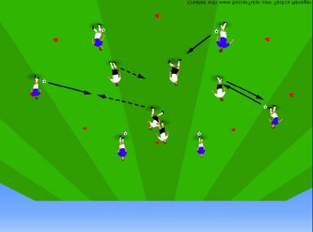

TEKNIKTRIANGELN

Syfte
Mot- och medtagningar, passningar och speluppfattning

Organisation
Yta: ca 15 m mellan konerna (anpassas efter ålder)
6-9 spelare per boll

Anvisningar
- A passar B som utför det moment som tränaren anger.
- B passar sedan vidare till C osv.
- A löper efter passningen och ställer sig sist i kön där B först stod. B löper och ställer sig sist i kön där C först stod osv. Spelarna följer alltså bollens väg.

När spelarna har blivit duktiga på grunderna kan de utmanas genom att få pröva på svårare moment. I dessa övningar tränar man bl a på speluppfattning.

- Väggspel. A passar B som passar tillbaka till A som passar tillbaka till B (på ytan) som passar till C där mönstret upprepas. Arbeta med mottagningar och stegra sedan övningen genom att försöka göra det på ett tillslag.
- Väggspel på tredje spelare. A passar B som passar tillbaka till A som passar C som passar till B som passar till D.

Variationer
- Mottag, passning
- Medtag, passning
- Medtag, överlämning
- Passningar på ett tillslag
- Egna variationer, tränarens fantasi!

Instruktionspunkter
- Mot- och medtagningskvalitet
- Stå inte vid konerna, utan 1-2 meter snett bakom så att bollen inte studsar på konen. Man kan låtsas att konerna är motståndare.
- Passningskvalitet.
- Mycket koncentration krävs!

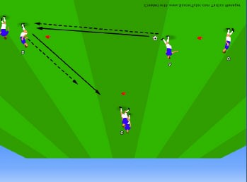

TEKNIKKVADRATEN

Syfte Mot- och medtagning och passningar.

Organisation
Yta: ca 10-15 m mellan konerna (anpassas efter ålder)
8-12 spelare, 2 bollar

Anvisningar
- A passar B och C passar D samtidigt, som utför det moment som tränaren anger.
- A löper efter passningen och ställer sig sist i kön där B först stod. C löper och ställer sig sist i kön där D först stod osv. Spelarna följer alltså bollens väg.
- B och D passar sedan vidare till G och E, osv.

När spelarna blivit äldre och duktigare kan de utmanas genom att öka svårighetsgraden i övningen.

- A passar D och C passar B. B och D driver sedan bollen diagonalt över till H respektive F. Därifrån upprepas momentet, dvs rak passning, drivning diagonalt osv.
- Egna variationer, tränarens fantasi!

Variationer
- Mottagning, passning
- Medtagning, passning
- Medtagning, överlämning
- Passning på ett tillslag

Instruktionspunkter
- Mot- och medtagningskvalitet • Passningskvalitet.
- Mycket koncentration krävs!
- Stå inte vid konerna, utan 1-2 meter snett bakom så att bollen inte studsar på konen. Man kan låtsas att konerna är motståndare.

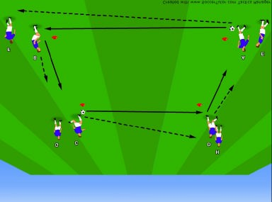

CIRKELN

Syfte
Mot- och medtag, passningar, drivning och speluppfattning.

Organisation
Yta: Radien ca 10-15 m
8-16 spelare
2-4 bollar

Anvisningar
- Valfri spelare börjar med boll. Han/hon driver in mot mitten, passar valfri spelare som tar med bollen in i mitten och utför samma procedur.
- Spelaren som slår passningen byter plats med den han/hon passat till.
- Tränaren ska successivt öka antalet bollar när övningen ser ut att fungera.

Variationer
- Väggspel. Bollhållaren (A) passar valfri spelare (B) som spelar vägg med A.
- Väggspel på tredje spelare. Bollhållaren (A) passar valfri spelare (B) som direkt passar tillbaka till A. A passar sedan spelaren som står till vänster om B som tar med bollen in i mitten. Mönstret upprepas sedan.
- Överlapp. Bollhållaren (A) passar valfri spelare (B). När B får bollen ska spelaren till vänster om honom/henne ta en löpning runt B, in i mitten och få passningen.
- Egna varianter, tränarens fantasi!

Instruktionspunkter
- Medtagningskvalitet
- Passningskvalitet
- Koncentration

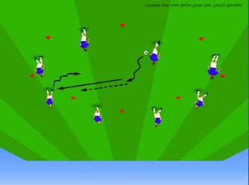

PASSNINGAR I REKTANGEL

Syfte Mot- och medtagningar, passningar, rörelse utan boll och kommunikation.

Organisation
Yta: Valfri storlek på rektangeln.
Rekommendation vid 5 spelare = 20 x 15 m.
Högst 5 – 6 spelare.

Anvisningar
- Alla spelarna rör sig fritt inom rektangeln.
- Passningar slås till valfri spelare eftersom alla spelare är på samma lag.
- Börja med två tillslag – därefter passningar på ett tillslag.
- Kommunicera med spelare som ska få passningen (ropa namnet till mottagaren strax innan passningen slås).

Variationer
- Genomför övningen med två bollar samtidigt.
- Löpning runt närmsta kona efter slagen pass.
- Bestäm antalet tillslag på varje spelare.
- Bestäm vilken typ av mot- och medtagning spelarna ska använda.

Instruktionspunkter
- Mot- och medtagningskvalitet
- Passningskvalitet • Kommunikation
- Rörelse, ingen får stå stilla eller gå och vänta på pass.

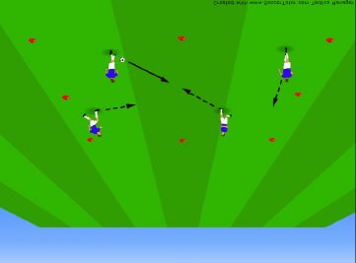

TEKNIKDIAMANTEN

Syfte Passningar, mot- och medtagningar.

Organisation
Yta: ca 3 m mellan varje kon.
2 spelare/boll.
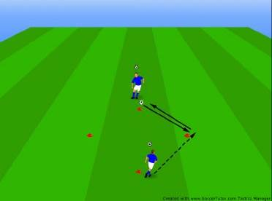

Anvisningar
- A spelar till B utanför höger kon.
- B spelar tillbaka till A och löper direkt efter passningen runt den nedersta konen för att få nästa passning vid den vänstra konen.
- Mönstret upprepas sedan. Spelarna jobbar alltså varannan gång till vänster kon, varannan gång till höger kon efter att ha rundat den nedersta.
- Vid höger kon – höger fot, vid vänster kon – vänster fot (både i mottag och passning).
- Byt uppgift på spelarna efter ca 1 min och upprepa ett antal gånger.

Variationer
- Mottagning, passning.
- Passning på ett tillslag.
- Mottagning lår, passning efter mark (kast från A)
- Volleypassning med insida och vrist (kast från A)
- Mottagning bröst, pass efter marken (kast från A) • Nick utan att hoppa och med upphopp (kast från A)
- Egna varianter, tränarens fantasi!

När spelarna blivit äldre och duktigare bygger vi på de tekniska momenten i denna övning. Svårighetsgraden är högre än tidigare utan att vi för den delen tar bort varianterna som tränades tidigare. Vi ska nu också kräva att spelarna gör detta i ett högre tempo. Förflyttningen mellan konerna ska gå snabbt, vilket gör övningen till mer konditionskrävande än tidigare.

- Mottagning med huvud, nick tillbaka (kast från A)
- Mottagning med lår, nick tillbaka (kast från A)
- Direktpassning med höger och vänster axel (kast från A)

Man kan även på ett enkelt sätt få in medtagningar och vändningar i övningen.

- Medtag ifrån höger kon till den nedersta konen, vändning tillbaka, passning.
- Passningen slås till den nedersta konen, medtag till vänster kon, passning.
- Egna varianter, tränarens fantasi!

Instruktionspunkter
- Kvalitet på passen och kasten från båda spelarna i övningen.
- Tajming i passen för att undvika väntan på boll.
- Bra fart i löpningarna mellan konerna (börja lugnt och stegra sedan intensiteten i löpningarna efter hand).
OBS! Var noggrann med att mottagningar och passningar sker med insidan av foten.

AVSLUT

Att avsluta innebär att med valfri kroppsdel försöka göra mål. Oftast avslutar man med foten och huvudet. Som tränare kan vi variera övningarna genom att exempelvis kasta bollen till skytten för att denne ska få nicka eller skjuta på hel- eller halvvolley. Man kan dessutom kombinera samtliga avslutsövningar med ytterligare moment. Exempelvis ett medtag, en konbana eller en fint innan skottet mm. Tänk på att träna på avslut ur olika vinklar, med olika tillslagstekniker samt med olika förutsättningar, dvs på liggande boll, efter drivning, boll som kommer bakifrån osv.

I dessa övningar tränar vi främst på:
- tillslag
- speluppfattning
- målvaktsträning

För att dessa övningar ska få önskad effekt är det viktigt att:
- övningarna är väl organiserade och anvisningarna tydliga.
- övningarna är enkla och att spelarna får många upprepningar.
- vi bedriver övningarna på två mål för att undvika köbildning.
- det finns tillräckligt med bollar så vi inte tappar tid och tempo.
- avsluten inte kommer för tätt inpå varandra så att målvakten inte får möjlighet att förbereda sig inför nästa skott.

SKOTT PÅ RULLANDE BOLL

Syfte
Skott på rullande boll och målvaktsträning.

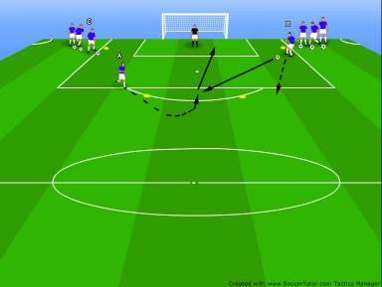
Organisation
Yta: Straffområdet.
8 – 10 spelare +1-2 målvakter.
1 boll/spelare.

Anvisningar
- Spelare A tar en snabb löpning och rundar konan.
- Spelare B tajmar sin passning så att A kan möta bollen och skjuta på rullande boll direkt efter denne rundat konan.
- Därefter tar B löpning för att avsluta. Passning kommer nu från spelare C osv.
- Hämta boll och byt led efter skottet.
- Passning ifrån höger innebär skott med högerfoten och tvärtom.

Instruktionspunkter
- Skottkvalitet
- Tajming i passningen
- Målvaktsinstruktion
AVSLUT PÅ TVÅ MÅL

Syfte
Avslut, en mot en offensivt & defensivt samt målvaktsträning.

Organisation
Yta: ca 20-30 m mellan målen
Två st mål
En boll per spelare

Anvisningar
- Spelare A passar spelare B som skjuter direkt.
- Direkt efter skottet passar C A som skjuter direkt
- Mönstret upprepas sedan.

Variationer
- A passar B. B utmanar A, som blir försvarare, och försöker göra mål.
- A och B driver båda upp mot mitten och skjuter samtidigt.
- Egna varianter, tränarens fantasi.
- Avsluta med både insidor och vristskott.

Instruktionspunkter
- Skottkvalitet
- Passningskvalitet
- Målvaktsinstruktion

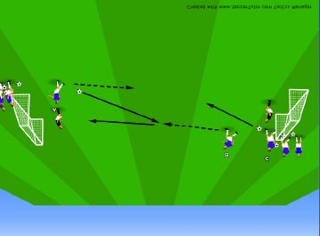

EN MOT EN OCH AVSLUT

Syfte
Avslut, en mot en offensivt & defensivt samt målvaktsträning.

Organisation
Yta: straffområdet, förlängt ca 10 m Bedriv övningen på två mål om möjligt.
6-8 spelare, ca 5 bollar

Anvisningar
- Spelaren som står först i kön med boll (A) passar B (A springer efter passningen och ställer sig där B först stod).
- B utmanar C, som är försvarare, och försöker komma till avslut.
- A blir direkt efter sitt avslut försvarare.
- C springer och hämtar bollen och ställer sig sist i kön.
- Direkt efter skottet ska D passa A, som i nästa moment ska utmana och avsluta.
- Osv

Instruktionspunkter
- Medtagningskvalitet
- Instruktion i anfallsspel, en mot en.
- Instruktion i försvarsspel, en mot en.
- Skottkvalitet
- Omställning från anfall till försvar.
- Om det är möjligt, kom till avslut tidigt för att snabbt kunna försvara i nästa moment.
- Se till att spelarna inte njuter av sitt avslut utan direkt ställer om och försvarar.
- Målvaktsinstruktion

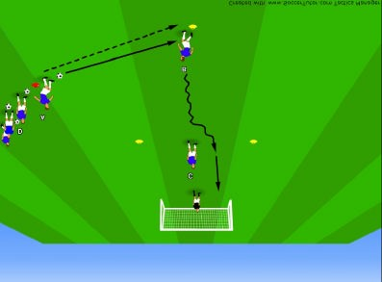

AVSLUT EFTER VÄGGSPEL

Syfte Avslut, väggspel, medtagningar och målvaktsträning.

Organisation
Yta: Straffområdet och strax utanför.
Bedriv övningen på två mål.
Delad grupp (x antal spelare + två målvakter).
Varsin boll.

Anvisningar
- Spelare A driver fram bollen och väggar med spelare B.
- A går på skott direkt efter väggspelet.
- B går på eventuell retur.
- Skytten, A, blir vägg direkt efter skottet.
- B hämtar bollen och ställer sig sist i ledet.
- Se till att övningen har tempo men att målvakterna hinner med.

Variationer
- Avsluta med både insidan och vristen med båda fötterna.
- Istället för ett direktskott, jobba med medtag med insidan innan avslutet.
- B tar upp bollen i händerna och kastar den mot A som gör ett medtag med lår, bröst eller huvud innan avslutet.

Instruktionspunkter
- Skottkvalitet.
- Instruktion i olika skottekniker.
- Kvalitet i väggspelet, spela bollen på ytan för skytten.
- Målvaktsinstruktion.

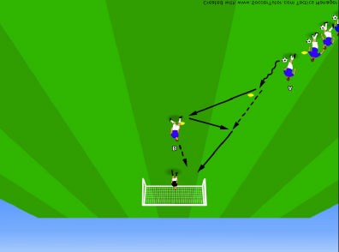

UTMANA OCH AVSLUTA

Syfte
Skott, driva, finta och dribbla samt målvaktsträning.

Organisation
Yta: Straffområdet och strax utanför.
Bedriv övningen på två mål.
Delad grupp (x antal spelare + två målvakter).
Varsin boll.

Anvisningar
- Spelaren som står först i ledet utmanar kona eller passiv tränare/ledare – fintar, dribblar förbi och går på skott.
- Skytten fullföljer för eventuell retur.

Variationer
- Avsluta med både insidan och vristen med båda fötterna.
- Flytta efter ett tag på övningen så att spelarna får möjlighet att träna på avslut ur olika vinklar vilket det oftast krävs olika tekniker för.

Instruktionspunkter
- Skottkvalitet
- Drivningskvalitet
- Fintnings- och dribblingskvalitet
- Målvaktsinstruktion

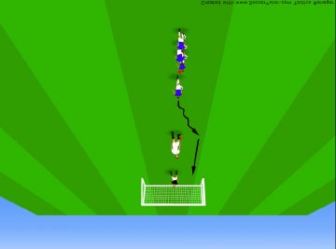

KONBANA OCH AVSLUT

Syfte
Skott, dribblingar och målvaktsträning.

Organisation
Yta: Straffområdet och strax utanför.
Bedriv övningen på två mål.
Delad grupp (x antal spelare + två målvakter).
Varsin boll.

Anvisningar
- Spelarna dribblar med båda fötterna i konbanan och går därefter på skott.
- Skytten fullföljer för eventuell retur.
- Flytta efter ett tag på övningen så att spelarna får möjlighet att träna på avslut ur olika vinklar vilket det oftast krävs olika tekniker för.

Variationer
- Avsluta med både insidan och vristen.
- Variera sättet spelarna jobbar i konbanan. Exempelvis endast insidan, utsidan samt många och få tillslag på bollen.

Instruktionspunkter
- Skottkvalitet
- Dribblingskvalitet
- Målvaktsinstruktion

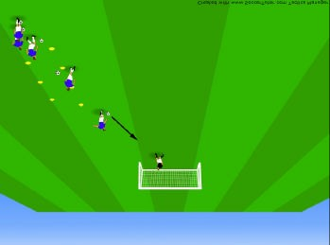

SKOTTRÄNING

Syfte
Skotträning (målvaktsträning).

Organisation
Yta: 8 x 5 m (målet= 5m).
2 spelare/boll.

Anvisningar
- A lägger upp bollen på linjen och skjuter på liggande boll och försöker göra mål.
- B börjar driva 5 m från sin linje och skjuter när denne är i höjd med linjen.
- C driver ett par meter längs linjen och skjuter utan att vrida upp kroppen rättvänd.
- Målvakten rullar bollen mot D, som möter den vid linjen och skjuter direkt.
- Byt roller efter ca 10-20 skott, eller efter vartannat skott. Tävla om vem som gör flest mål. Träna med att skjuta med båda fötterna samt med vrist, insida, utsida och med skruv. Träna också på halv- och helvolley.

Instruktionspunkter
- Skottkvalitet
- Instruktion i olika skottekniker
- Målvaktsinstruktion

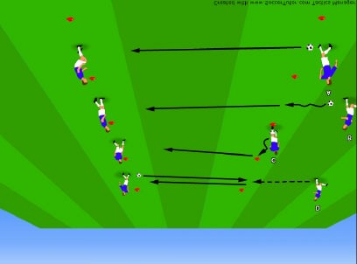

LEKAR

Eftersom våra träningar ska vara roligt utformade, och fotboll är en lek, ska vi då och då ha med en ren lekövning. Hitta också gärna på egna övningar!

PARBOLL

Syfte
Anfallsspel, samarbete och ha kul.

Organisation
Yta 30 x 20 m.
2 lag med fritt antal spelare.
Två mål, konmål fungerar utmärkt.

Anvisningar
- Två lag spelar mot varandra som i ett vanligt tvåmålsspel.
- Spelarna ska hålla varandra i händerna två och två under spelet.
- Man får inte släppa sin partners hand någon gång under spelet.

Instruktionspunkter
- Samarbete
- Passningskvalitet

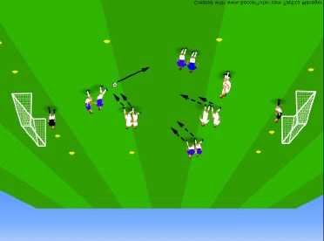

SVANSKULLSFOTBOLL

Syfte
Passningsspel, anfallsspel och ha kul.

Organisation
Yta ca 30 x 20 m.
2 lag med 4 – 6 spelare/lag.
2 mål, konmål fungerar utmärkt.
Västar till svansar. Stoppas in innanför byxorna, baktill, så att de sticker ut.

Anvisningar
• Spel som vanligt med det undantaget att om bollhållaren blir frånryckt sin svans ska spelaren direkt släppa bollen och löpa ett varv runt planen. Spelaren som ”snodde svansen” sätter fast den bak i sin egen byxa.

Variationer
• Kan även genomföras utan boll. Man ska då rycka svansen ifrån sina kompisar och sätta fast den som svans. Den som har flest svansar efter x antal minuter vinner.

Instruktionspunkter
- Passningskvalitet
- Rörelse
- Spelbarhet

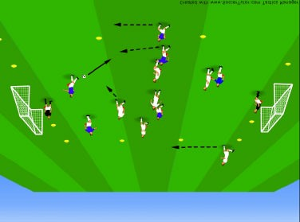

KINESISKA MUREN

Syfte
Driva, dribbla och finta samt ha kul.

Organisation
Yta 30 x 20 (anpassa storleken efter antal spelare).
Fritt antal spelare med varsin boll. 1-3 vakter på muren (zon på ca 10 m)

Anvisningar
- Alla spelare med boll börjar bakom kortlinjen.
- 1-3 spelare är vakter. De ska försöka ta bollen av bollhållarna.
- Spelarna ska genom att driva, dribbla och finta, ta sig förbi vakterna, eller ”muren”, och över till andra sidan. Förlorar man bollen blir man själv vakt.
- Vakterna får inte försöka vinna boll i ytterzonerna.
- Sista spelaren kvar med boll vinner.

Instruktionspunkter
- Drivningskvalitet
- Fintnings- och dribblingskvalitet

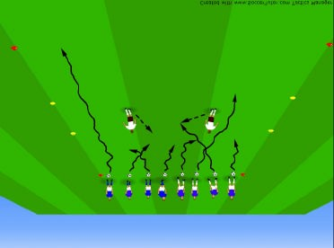

PRICKBOLL

Syfte
Tillslag, precision och ha kul.

Organisation
Yta 20 x 15 m.
2 lag med fritt antal spelare.
Alla med varsin boll. 1-2 bollar i mitten.

Anvisningar
- Alla spelare ska försöka pricka mittbollen/bollarna så att den rullar över motståndarnas linje.
- När bollen rullat över en av linjerna får laget 1 poäng och sedan börjar man om igen. Först till x antal poäng vinner.
- Inga spelare inom det markerade området, utom när man hämtar boll.
- Använd gärna en mittboll i annan färg eller en teknikboll för att urskilja den från de övriga bollarna.

Instruktionspunkter
• Tillslagskvalitet

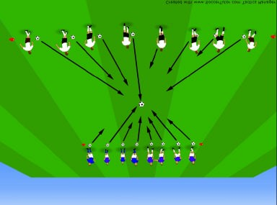

MÅLVAKTSÖVNINGAR

Målvaktsträning bedriver vi de första åren med hela gruppen. Vid några tillfällen under säsongen tar vi en hel träning i anspråk där alla i laget utför övningar med inriktning på det grundläggande i målvaktsträningen. Se flik 7 för instruktionspunkter gällande målvaktsträning.

I dessa övningar tränar vi främst på:
- utgångsställning
- greppteknik
- avlevereringar
- koordination

För att dessa övningar ska få önskad effekt är det viktigt att:
- övningarna är väl organiserade och anvisningarna tydliga.
- vi har tillräckligt med bollar så att övningen inte stannar upp.

FÅNGA BOLLEN

Syfte
Målvaktsträning. Greppteknik, räddningar, avlevereringar och skott.

Organisation
Yta: ca 10-20 m mellan konerna (varieras efter kunskap och ålder) 2 spelare/boll

Anvisningar
• Spelarna kastar och/eller passar bollen till varandra och utför det angivna momentet.

Variationer
- Kasta lyra och ta emot bollen i skopan
- Passa bollen efter marken och rädda bollen med händerna.
- Kasta höga kast och försök hoppa och ta emot bollen.
- Valfritt kast och räddning beroende på var bollen kommer.

Instruktionspunkter
- Utgångsställning
- Greppteknik

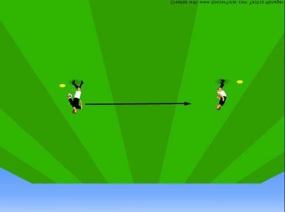
DUELLEN

Syfte
Målvaktsträning. Greppteknik, räddningar, avlevereringar, skott samt ha kul.

Organisation
Yta: ca 10-20 m mellan målen (varieras efter kunskap och ålder).
Två mål, konmål fungerar utmärkt.
2 spelare och minst 4-5 bollar.

Anvisningar
• Spelarna kastar och/eller passar bollen till varandra och utför det angivna momentet.

Variationer
- Kasta lyra och ta emot bollen i skopan
- Passa bollen efter marken och rädda bollen med händerna.
- Kasta höga kast och försök hoppa och ta emot bollen.
- Valfritt kast och räddning beroende på var bollen kommer.
- Tävling, spelarna skjuter på varandra och försöker göra mål. Den som först gör exempelvis tio mål vinner.

Instruktionspunkter
- Utgångsställning
- Greppteknik

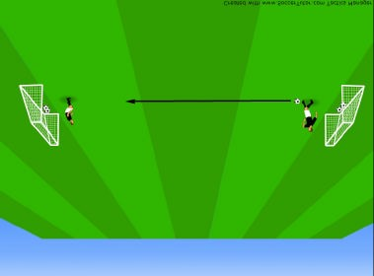

MÅLVAKTSKVADRATEN

Syfte
Målvaktsträning. Greppteknik, räddningar, avlevereringar och passningar.

Organisation
Yta: kvadrat med ca 5-7 m mellan konerna.
4 spelare/boll

Anvisningar
• Spelaren med boll kastar och/eller passar bollen till valfri spelare som utför det angivna momentet.

Variationer
- Kasta lyra och ta emot bollen i skopan
- Passa bollen efter marken och rädda bollen med händerna.
- Kasta höga kast och försök hoppa och ta emot bollen.
- Valfritt kast och räddning beroende på var bollen kommer.

Instruktionspunkter
- Utgångsställning
- Greppteknik

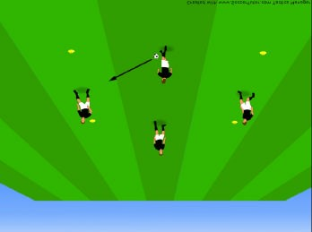

SMÅLAGSSPEL OCH SPELÖVNINGAR

Detta är en mycket viktig del av fotbollsträningen och skall utge en stor del av våra träningspass.

Genom spelträning i små lag tränar vi:
- spelförståelse och speluppfattning – både offensivt och defensivt.
- teknik på ett funktionellt sätt, där vi får mycket bollkontakt och upprepningar.
- finter och dribblingar.
- fotbollskondition. Kom ihåg att tidsperioderna inte får vara för långa när vi jobbar med smålagsspel eftersom det är mycket konditionskrävande.
- fotbollssnabbhet
- avslut
- omställningar – offensivt och defensivt • 1 mot 1 – offensivt och defensivt.

För att smålagsspel och spelövningar ska få önskad effekt är det viktigt att:
- övningarna är bra organiserade och anvisningarna tydliga.
- det finns reservbollar så att vi inte tappar tid och tempo.
- lagen är någorlunda jämna.
- reglerna och syftet är tydliga.

Variationer

Grunden för smålagsspel är att spela två lag mot varandra i en yta. Men smålagsspel går att variera ofantligt mycket. Nedan finns ett antal exempel på hur du som tränare kan variera övningen. Kom också ihåg att det är utvecklande för dig som tränare att hitta på egna variationer!

KONMÅL

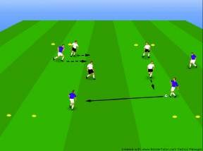
Här kan man istället för att använda sig utav riktiga målburar sätta upp ett antal konmål. Ett exempel är att sätta upp fyra stycken konmål där varje lag försvarar två av dessa (se bild). Här ska vi uppmuntra spelarna till att anfalla mot ett mål för att sedan göra en spelvändning över till andra kanten och anfalla mot det andra konmålet. Då styr vi spelarna till att använda bredd i anfallsspelet samt att ha spelavstånd mellan varandra.

För att variera övningen ytterligare kan vi bestämma att mål räknas endast om en passning slås igenom ett konmål till en medspelare som löpt dit och som tar emot bollen. På det sättet uppmuntrar vi spelarna till att ta mycket löpningar.

Som tränare kan vi variera var vi placerar konmålen. Det viktiga är att vi hela tiden har ett syfte med vart vi sätter dom.

JOKRAR, SPELARE PÅ BOLLHÅLLANDE ELLER FÖRSVARANDE LAG

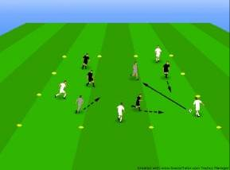
För att förenkla, eller försvåra, för ett av lagen kan vi använda oss utav jokrar. I dessa fall har man två olika lag med exempelvis fyra spelare i varje. Spelet fortgår som vanligt. Dock har en till två spelare västar och är alltid på bollhållande laget, eller försvarande. På det sättet blir det enklare att hålla bollen inom laget eller att komma till avslut, beroende på om man spelar med mål eller inom en yta (dvs riktningsbestämt eller ej).

VÄGGAR

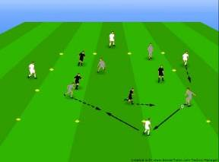
Ett klassiskt knep för att få spelarna att inse vikten av att ha spelavstånd. När man spelar med väggar är det förbjudet för dem att kliva in i ytan och det är förbjudet för spelarna inne i ytan att ta bollen ifrån en vägg. Väggarna måste alltså hålla sig utanför och längs med ”sin” kant, den s k korridoren. Se bild till höger. Oftast har väggarna en tillslagsbegränsning, dvs ex max två tillslag på bollen. När vi spelar inne i en yta kan man göra mål genom att exempelvis komma upp i tio passningar inom laget eller få en poäng för varje lyckad överstegsfint etc.

Efter x antal minuter byter man och ett annat lag blir väggar. Detta kallas för aktiv vila och innebär att man inte arbetar lika hårt när man är vägg som när man spelar inne i ytan.

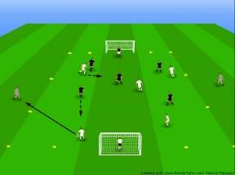
Detta är grunden för övningen men den går att variera väldigt mycket. Exempelvis kan alla väggarna alltid vara på bollhållande laget eller så kan två väggar vara på ett lag och de andra två på det andra laget. Då får spelarna inne i ytan endast passa ”sin” vägg.

Om vi väljer att spela riktningsbestämt, dvs med mål, kan vi också använda oss utav väggar. I bilden till höger har man en spelare utanför varje långsida som bara får röra sig i korridoren.
Väggarna är då alltid på bollhållande laget.

Ett annat alternativ är att man spelar utan att ha några väggar i korridoren. I det fallet måste spelarna löpa ut i korridoren för att få en passning där. Dock är det förbjudet att stå och vänta på passning i korridoren. På det sättet uppmuntrar vi spelarna till att ta mycket löpningar.

FLER ÄN TVÅ LAG

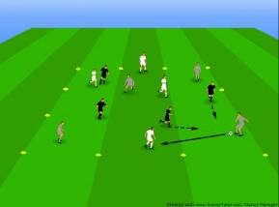
En bra övning där man tränar på det mesta. Antingen spelar man två lag mot ett, exempelvis gråa och vita mot svarta (se bild). Om svarta tar bollen av vita laget blir vita det lag som direkt försvarar. Genom att vara i numerärt överläge ökas chansen till ett lyckat passningsspel vilket leder till ökat självförtroende hos spelarna.

För att få mer rörelse hos spelarna kan vi dessutom addera ytterligare ett moment, nämligen att de måste runda närmsta kona efter varje slagen passning.

ZONER

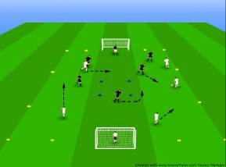
Genom att dela in planen i olika zoner kan vi få spelarna att få en större förståelse för spelet. För att undvika den klassiska gröten runt bollen kan vi lägga ut en eller flera förbjudna zoner. I bilden till höger har det konats upp en kvadrat i mitten och ingen får löpa igenom den ytan. Det är dock okej att slå en passning igenom den.

Syftet är att spelarna ska sprida ut sig mer på planen och det är ett väldigt bra sätt för spelarna att förstå vikten av att utnyttja planens bredd och djup.

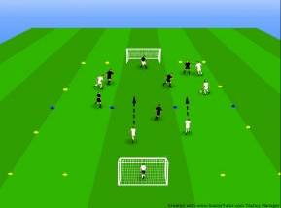
I unga åldrar blir spelarna ofta besvikna om de får spela backar. För dem är nämligen backarna aldrig delaktiga i anfallen, det är ju anfallarna som gör målen. Genom att använda oss av zoner kan vi få en backlinje att inse att de också är anfallare. I övningen till höger måste nämligen alla spelarna vara över mittlinjen när målet görs, annars underkänns det. Nästa steg blir då att uppmuntra anfallarna till att passa hem till backarna.

